ИЗДАТЕЛЬСТВО «РУССКОЕ СЛОВО»

ИЗДАТЕЛЬСТВО «РУССКОЕ СЛОВО» ПРЕДСТАВЛЯЕТ НОВИНКУ – УЧЕБНЫЕ ИЗДАНИЯ
«ОСНОВЫ ПРАВОСЛАВНОЙ КУЛЬТУРЫ»

Новые учебные издания «Основы православной культуры» для 5
и 6 классов общеобразовательных организаций выпущены издательством «Русское слово» для изучения предмета «Основы духовно-нравственной культуры народов России» в основной школе. Учебные издания содержательно и методически связаны с учебниками «Основы православной культуры» для 4 класса и позволяют продолжить изучение предмета на новом уровне. Книги дают представления об исторических и культурных традициях православного христианства, знакомят школьников
с нравственными ценностями, обычаями и обрядами.
Важные сведения, которые необходимо запомнить, выделены в отдельную рубрику. Лучше понять и осмыслить тему каждого урока школьникам помогут отрывки их литературных произведений, сочинений и воспоминаний православных людей. В каждом параграфе представлены темы для обсуждения, вопросы на размышления и задания для самостоятельной работы. Контрольные вопросы и задания в конце параграфов призваны проверить, как обучающимися усвоен материал.
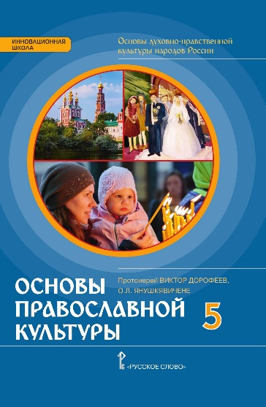
Учебные издания допущены к распространению Издательским советом Русской Православной Церкви, соответствуют ФГОС основного общего образования, успешно прошли научную, педагогическую и общественную экспертизы. Предназначены для учащихся общеобразовательных организаций: школ, гимназий и лицеев.

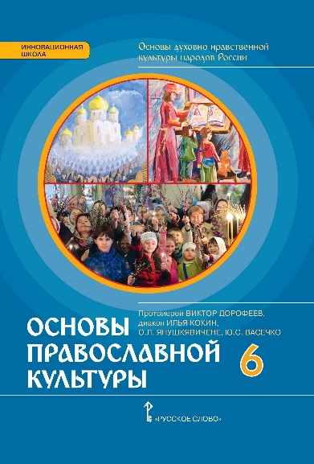
Основы духовно-нравственной культуры народов России. Основы православной культуры: учебное издание для 5 класса общеобразовательных организаций / протоиерей Виктор Дорофеев, О.Л. Янушкявичене. – М.: ООО «Русское слово – учебник», 2017. – 136 с.
Основы духовно-нравственной культуры народов России. Основы православной культуры: учебное издание для 6 класса общеобразовательных организаций / протоиерей Виктор Дорофеев, диактон Илья Кокин, О.Л. Янушкявичене,
Ю.С. Васечко. – М.: ООО «Русское слово – учебник», 2017. –
160 с.

